МИНОБРНАУКИ РОССИИ

 Федеральное государственное бюджетное образовательное учреждение высшего образования

НИЖЕГОРОДСКИЙ ГОСУДАРСТВЕННЫЙ ТЕХНИЧЕСКИЙ

УНИВЕРСИТЕТ им. Р.Е.АЛЕКСЕЕВА

Институт радиоэлектроники и информационных технологий

Кафедра «Вычис

Лабораторная работа №1

(наименование темы проекта или работы)

ОТЧЕТ

по лабораторной работе №1

Вариант №1

по дисциплине

Методы и средства обработки сигналов

(наименование дисциплины)

РУКОВОДИТЕЛЬ:

________________ Авербух М.Л.

(подпись) (фамилия, и.,о.)

СТУДЕНТ:

________________ Филюков Е.А.

(подпись) (фамилия, и.,о.)

Группа: 22-ВМз

(шифр группы)

Работа защищена «___» ____________

С оценкой ________________________

Нижний Новгород, 2024

Задание:

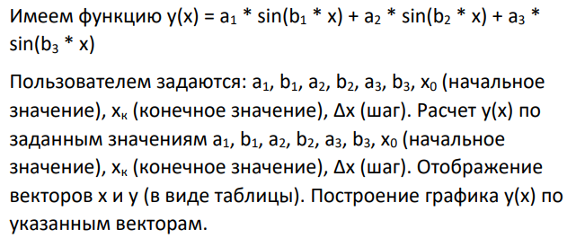

Код программы:

import numpy as np

import matplotlib.pyplot as plt

def get_user_input(prompt, type_=float):

    """Функция для получения ввода от пользователя с обработкой ошибок."""

    while True:

        try:

            return type_(input(prompt))

        except ValueError:

            print("Ошибка ввода! Попробуйте снова.")

# Получение параметров от пользователя

params = {}

for param in ["a1", "b1", "a2", "b2", "a3", "b3"]:

    params[param] = get_user_input(f"Введите {param}: ")

x0 = get_user_input("Введите начальное значение x (x0): ")

xk = get_user_input("Введите конечное значение x (xk): ")

dx = get_user_input("Введите шаг Δx: ")

# Создание массива значений x с шагом dx

x_values = np.arange(x0, xk + dx, dx)

# Вычисление значений y(x)

y_values = (

    params["a1"] * np.sin(params["b1"] * x_values)

    + params["a2"] * np.sin(params["b2"] * x_values)

    + params["a3"] * np.sin(params["b3"] * x_values)

)

# Отображение таблицы значений x и y

print("\nТаблица значений x и y:")

print(f"{'x':>10} {'y':>10}")

for x, y in zip(x_values, y_values):

    print(f"{x:>10.4f} {y:>10.4f}")

# Построение графика

plt.figure(figsize=(8, 6))

plt.plot(x_values, y_values, label='y(x)', color='blue')

plt.xlabel('x')

plt.ylabel('y')

plt.title('График функции y(x)')

plt.grid(True, linestyle='--', alpha=0.7)

plt.legend()

plt.tight_layout()

plt.show()

**Тестирование программы**

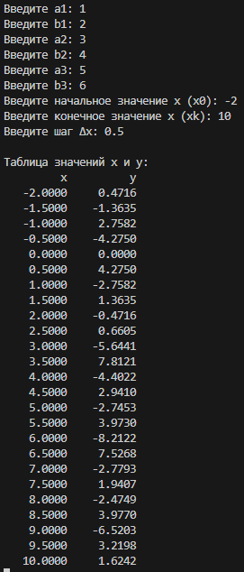

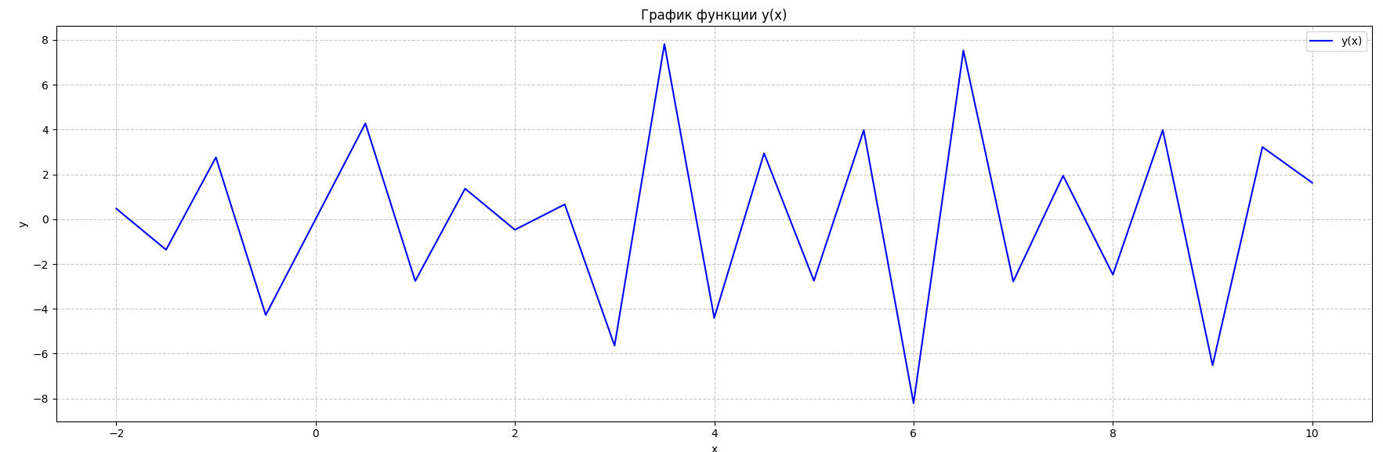

**Вывод**

В результате выполнения лабораторной работы была разработана программа для расчета значений функции вида y(x) = a1 * sin(b1 * x) + a2 * sin(b2 * x) + a3 * sin(b3 * x). По итогам разработки у пользователя имеется возможность задавать параметры функции, начальное и конечное значение переменной x, а также шаг Δx.

Программа выводит таблицу значений y(x) для каждого x в заданном диапазоне и по итогам строит график функции с использованием библиотеки matplotlib. Для работы с массивами данных используется библиотека numpy.

Программа является гибким инструментом для исследования функций, и может быть использована для различных задач, где требуется расчет и визуализация подобных математических выражений.